问题现象
1042版本上部分机型声音菜单栏下输入输出未展示相应设备名称，如下图所示：
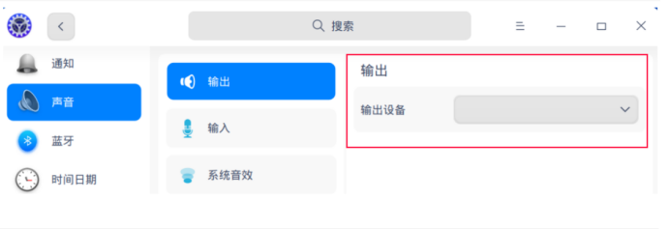
输出设备无展示

问题原因
部分非信创机型上4.19版本内核不支持

解决方案

步骤一：下载补丁包
下载见附件:
统信桌面专业版【1042版本上部分机型声音菜单栏下输入输出未展示相应设备名称】解决方案.7z
71.4 MB
将以下安装包放置同一目录下
signed_linux-libc-dev_5.10.78-5002_amd64.deb
signed_linux-image-5.10.0-amd64-desktop_5.10.78-5002_amd64.deb
signed_linux-headers-5.10.0-amd64-desktop_5.10.78-5002_amd64.deb

步骤二：安装下载的补丁包
解压压缩包，然后在文件夹内空白处鼠标右键，选择“在终端中打开”，执行以下命令安装：
sudo dpkg -i *.deb

步骤三：重启电脑

©统信软件技术有限公司。访问者可将本网站提供的内容或服务用于个人学习、研究或欣赏，以及其他非商业性或非盈利性用途，但同时应遵守著作权法及其他相关法律的规定，不得侵犯本网站及相关权利人的合法权利。除此以外，将本网站任何内容或服务进行转载，须备注：该文档出自【faq.uniontech.com】统信软件知识分享平台。否则统信软件将追究相关版权责任。

